МИНИСТЕРСТВО НАУКИ И ВЫСШЕГО ОБРАЗОВАНИЯ
РОССИЙСКОЙ ФЕДЕРАЦИИ
Федеральное государственное бюджетное образовательное учреждение
высшего образования «Университет «Дубна»
(государственный университет «Дубна»)

Институт системного анализа и управления
Кафедра системного анализа и управления

РЕФЕРАТ

Базы данных, системы управления базами данных: основные понятия, методы, модели и инструменты

Студент:_Колесниченко В. В.____________
Группа:__ПИ-С-23_____________________
Руководитель: доцент кафедры системного анализа и управления Аверкин А.Н.

Оценка______________

Дубна, 2025г.

Оглавление
Введение ,,,,,3
Базовые понятия генетических алгоритмов ,,,,,3
Преимущества генетических алгоритмов…………………..4
Ограничение генетических алгоритмов ,,,,,,,,,,,,,,,,,6
Базовая структура генетического алгоритма…………7
Методы отбора …………..8
Правило рулетки ………8.
Стохастическая универсальная выборка………9
Ранжированный отбор ……………10
Масштабирование приспособленности ……………..11
Турнирный отбор……………12
Методы скрещивания………………………13
Одноточечное скрещивание,,,,,,,,,,,,13
Двухточечное и k-точечное скрещивание,,,,,,,,,13
Равномерное скрещивание,,,,,,,,,,,,,,,,13
Упорядоченное скрещивание,,,,,,,,,,14
Методы мутации,,,,,,,,,,,,15
Элитизм и образование ниш,,,,,,,,,,16
Пример реализации генетического алгоритма для реконструкции изображения ,,,,,,,,,,,17
Список литературы ….

Генетические алгоритмы и генетическое программирование.
Введение
Генетические алгоритмы - это семейство поисковых алгоритмов, идеи которых подсказаны принципами эволюции в природе. Имитируя процессы естественного отбора и воспроизводства, генетические алгоритмы могут находить высококачественные решения задач, включающих поиск, оптимизацию и обучение. В то же время аналогия с естественным отбором позволяет этим алгоритмам преодолевать некоторые препятствия, встающие на пути традиционных алгоритмов поиска и оптимизации, особенно в задачах с большим числом параметров и сложными математическими представлениями.
Генетическое программирование - это вычислительная парадигма, основанная на моделировании механизмов биологической эволюции, в рамках которой решения задач кодируются в виде иерархических программных структур, а поиск оптимального решения осуществляется посредством итеративного эволюционного процесса, включающего оценку приспособленности, селекцию, рекомбинацию и мутацию, что позволяет автоматически синтезировать алгоритмы без явного задания их структуры.

Базовые понятия генетических алгоритмов
Генетические алгоритмы реализуют упрощенный вариант дарвиновской эволюции. А это значит, что данные алгоритмы опираются на три принципа эволюционной теории.
- Изменчивость
- Наследственность
- Естественный отбор

В рамках генетических алгоритмов используются следующие основные понятия.
Ген - минимальная единица наследственной информации, представляющая отдельный признак или параметр решения задачи.
Хромосома - совокупность генов, объединённых в единую структуру, которая полностью описывает одно возможное решение задачи.
Генотип - внутреннее кодированное представление решения задачи, используемое в процессе эволюции. Генотип подвергается воздействию генетических операторов, таких как скрещивание и мутация.
Индивид - отдельное возможное решение задачи, представленное одной хромосомой.
Популяция - совокупность индивидуумов, представляющая набор потенциальных решений поставленной задачи. Поскольку каждый индивидуум описывается хромосомой, популяцию можно рассматривать как коллекцию хромосом.
Функция приспособленности – количественная мера качества решения задачи. Она определяет, насколько хорошо данный индивид (хромосома) соответствует поставленной цели. Чем выше значение функции приспособленности, тем более успешным считается решение.
Отбор – процесс выбора индивидуумов из популяции для участия в создании следующего поколения. Отбор осуществляется на основе значения функции приспособленности: более приспособленные индивидуумы имеют большую вероятность быть выбранными.
Скрещивание - генетический оператор, при котором из двух родительских хромосом формируются новые хромосомы потомков путём обмена их генами. Скрещивание позволяет комбинировать успешные свойства различных решений.
Мутация - генетический оператор, заключающийся в случайном изменении отдельных генов хромосомы. Мутация обеспечивает генетическое разнообразие популяции и предотвращает преждевременную сходимость алгоритма к локальному оптимуму.

Преимущества генетических алгоритмов
Ниже перечислены основные преимущества генетических алгоритмов:
- способность выполнять глобальную оптимизацию;
- применимость к задачам со сложным математическим представлением;
- применимость к задачам, не имеющим математического представления;
- устойчивость к шуму;
- поддержка распараллеливания и распределенной обработки;
- пригодность к непрерывному обучению.

Рассмотрим более подробно изложенные преимущества.

Глобальная оптимизация имеет преимущество во многих задачах оптимизации. В основном в задачах оптимизации имеются точки локального максимума и минимума, которые представляют решения, лучшие, чем те, что находятся поблизости, но необязательно лучшие в глобальном смысле. На рисунке ниже показаны различия между локальными и глобальными минимумами и максимумами.

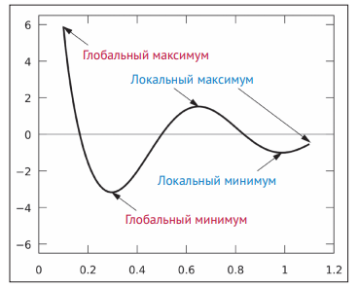

Большинство традиционных алгоритмов поиска и оптимизации, а особенно те, что основаны на вычислении градиента, могут застревать в локальном максимуме, вместо того чтобы найти глобальный максимум. Это связано с тем, что в окрестности локального максимума всякое небольшое изменение решения ухудшает оценку.
Генетические алгоритмы менее подвержены этому и имеют больше шансов отыскать глобальный максимум. Объясняется это тем, что используется популяция потенциальных решений, а не единственное решение, а операции скрещивания и мутации зачастую порождают решения, далеко стоящие от ранее рассмотренных. Это остается справедливым при условии, что мы поддерживаем разнообразие популяции и избегаем преждевременной сходимости.
Применимость к сложным задачам - это еще одно преимущество генетических алгоритмов. Поскольку нужно знать только значение функции приспособленности каждой особи, а все остальные её свойства (в частности, производные) несущественны, их можно применять к задачам со сложной математической структурой, включающим функции, которые трудно или невозможно продифференцировать.
К сложным случаям, когда достоинства генетических алгоритмов раскрываются во всем блеске, относятся также задачи с большим числом параметров или со смешанными параметрами, например непрерывными и дискретными.
Применимость к задачам, не имеющим математического представления. Генетические алгоритмы также эффективно применяются к задачам, которые вообще не имеют строгого математического представления. Особый интерес представляет случай, когда функция приспособленности основана на субъективной оценке, например, на мнении человека.
В качестве примера можно рассмотреть задачу подбора наиболее эстетичной цветовой палитры для веб-сайта. Возможный подход заключается в последовательном предъявлении пользователям различных цветовых комбинаций и сборе их оценок привлекательности. Затем на основе полученных данных может быть применён генетический алгоритм, где функция приспособленности определяется по пользовательским оценкам. Алгоритм успешно работает в такой постановке, несмотря на отсутствие аналитической формы целевой функции и невозможность прямого вычисления качества произвольной комбинации цветов.
Устойчивость к шуму. Ещё одним важным свойством генетических алгоритмов является их устойчивость к шуму в данных. Во многих прикладных задачах результаты измерений или оценки качества могут значительно варьировать даже при близких значениях входных параметров. Типичными примерами являются данные, получаемые с физических датчиков, или субъективные оценки, основанные на мнении человека (как в задаче подбора цветовой палитры, рассмотренной выше).
Такая стохастичность способна существенно затруднить или сделать невозможным применение традиционных градиентных или детерминированных методов оптимизации. Однако генетические алгоритмы в целом устойчивы к подобному шуму благодаря популяционному принципу работы и повторяющимся операциям отбора, скрещивания и мутации. Поскольку алгоритм оперирует не единичной точкой, а множеством решений (популяцией) и производит множество независимых оценок, случайные отклонения в отдельных измерениях статистически усредняются и не оказывают критического влияния на направление поиска.
Распараллеливание. Генетические алгоритмы обладают естественной способностью к эффективному распараллеливанию и распределённой обработке. Это связано с тем, что вычисление функции приспособленности для каждой особи в популяции является независимой операцией, что позволяет оценивать всех особей одновременно.
Кроме того, основные генетические операторы - отбор, скрещивание и мутация - также могут выполняться параллельно, так как применяются либо к отдельным особям, либо к их парам независимо друг от друга.
Таким образом, подход, основанный на генетических алгоритмах, является перспективным для реализации в распределённых вычислительных системах и облачных средах, что открывает возможности для значительного ускорения решения сложных оптимизационных задач.
Непрерывное обучение. В природе эволюция никогда не прекращается. Если окружающие условия изменяются, популяция приспосабливается к ним. Так и генетические алгоритмы могут непрерывно работать в постоянно изменяющихся условиях, и мы всегда можем получить и использовать лучшее на данный момент решение.

Ограничение генетических алгоритмов
Ниже перечислены основные ограничения генетических алгоритмов:
- необходимы специальные определения;
- необходима настройка гиперпараметров;
- большой объем счетных операций;
- опасность преждевременной сходимости;
- отсутствие гарантированного решения.

Рассмотрим более подробно изложенные преимущества.

Специальные определения. Пытаясь применить генетические алгоритмы к некоторым задачам, необходимо создать подходящее представление – определить функцию приспособленности и структуру хромосом, а также операторы отбора, скрещивания и мутации.
Настройка гиперпараметров. Необходимость в настройки гиперпараметров (размер популяции, мутации и так далее) для поведения генетических алгоритмов.
Большой объем счетных операций. Работа с потенциально большими популяциями и итеративный характер генетических алгоритмов обусловливают большой объем вычислений, поэтому на получение приемлемого результата может уйти много времени.
Проблему можно сгладить за счет хорошего выбора гиперпараметров, распараллеливания и в некоторых случаях кеширования промежуточных результатов.
Преждевременная сходимость. Если приспособленность какого-то индивидуума гораздо больше, чем у всей остальной популяции, то не исключено, что он продублируется много раз, что, в конечном счете, кроме него, в популяции ничего не останется.
В результате генетический алгоритм может застрять в локальном максимуме и не найдет глобального максимума. Чтобы предотвратить такое развитие событий, важно поддерживать разнообразие популяции.
Базовая структура генетического алгоритма
Генетический алгоритм начинается с популяции случайно выбранных потенциальных решений (индивидуумов), для которых вычисляется функция приспособленности. Алгоритм выполняет цикл, в котором последовательно применяются операторы отбора, скрещивания и мутации, после чего приспособленность индивидуумов пересчитывается. Цикл продолжается, пока не выполнено условие остановки, после чего лучший индивидуум в текущей популяции считается решением. Рассмотрим на блок-схеме основные этапы создания генетических алгоритмов.

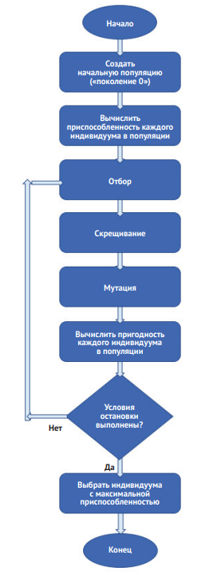

Опишем этапы более подробно, которые указаны на блок-схеме.

- Создание начальной популяции. Начальная популяция состоит из случайных образом выбранных потенциальных решений (индивидуумов). Поскольку в генетических алгоритмах индивидуумы представлены хромосомами, начальная популяция – это набор хромосом.
- Вычисление приспособленности. Для каждого индивидуума вычисляется функция приспособленности. Это делается один раз для начальной популяции, а затем для каждого нового поколения после применения операторов отбора, скрещивания и мутации. Поскольку приспособленность любого индивидуума не зависит от всех остальных, эти вычисления можно производить параллельно.
- Отбор. Оператор отбора отвечает за отбор индивидуумов из текущей популяции таким образом, что предпочтение отдается лучшим.
- Скрещивание. Оператор скрещивания (или рекомбинации) создает потомка выбранных индивидуумов. Обычно для этого берутся два индивидуума, и части их хромосом меняются местами, в результате чего создаются две новые хромосомы, представляющие двух потомков.
- Мутация. Оператор мутации вносит случайные изменения в один или несколько генов хромосомы вновь созданного индивидуума. Обычно вероятность мутации очень мала.
- Проверка условий остановки. Существует множество условий, при выполнении которых генетический алгоритм останавливается, рассмотрим их.
  - Достигнуто максимальное количество поколений;
  - На протяжении нескольких последних поколений не наблюдается заметные улучшения;
  - С момента запуска алгоритма прошло определенное время;
  - Превышен лимит затрат (процессорное время или оперативной памяти);
  - Произошла преждевременная сходимость и генетическое разнообразие исчерпано, и алгоритм больше не ведет эффективный поиск.

Методы отбора
Отбор выполняется в начале каждой итерации цикла генетического алгоритма, чтобы выбрать из текущей популяции тех индивидуумов, которые станут родителями индивидуумов в следующем поколении. Отбор носит вероятностный характер, причем вероятность выбора индивидуума зависит от его приспособленности, так что у более приспособленных индивидуумов шансы отобраться выше.
Рассмотрим ниже самые распространение методы отбора и их характеристики.

Правило рулетки. Метод отбора по правилу рулетки, или отбор пропорционально приспособленности (fitness proportionate selection – FPS), устроен так, что вероятность отбора индивидуума прямо пропорциональна его приспособленности. Тут можно провести аналогию с вращением колеса рулетки, где каждому индивидууму соответствует сектор, стоимость которого равна приспособленности индивидуума. Шансы, что шарик остановится в секторе индивидуума, пропорциональны размеру этого сектора.
На рисунке ниже изображена соответствующая рулетка. А также таблица из шести индивидуумов со значениями приспособленности.
Индивидуум | Приспособленность | Относительная доля
A | 8 | 7%
B | 12 | 11%
C | 27 | 24%
D | 4 | 3%
E | 45 | 40%
F | 17 | 15%

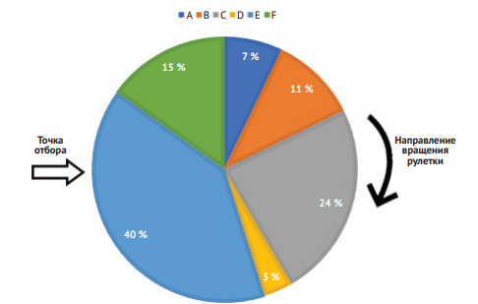

Стохастическая универсальная выборка. Стохастическая универсальная выборка (stochastic universal sampling - SUS) - немного модифицированный вариант правила рулетки. Используется та же рулетка с такими же секторами, но вместо одной точки отбора и многократного запуска рулетки мы вращаем колесо только один раз, а отбор индивидуумов производим в нескольких точках, равномерно расставленных по окружности, что не дает индивидуумам с особенно высокой приспособленностью заполнить все следующее поколение. Тем самым все индивидуумы выбираются одновременно, как показано на рисунке ниже.
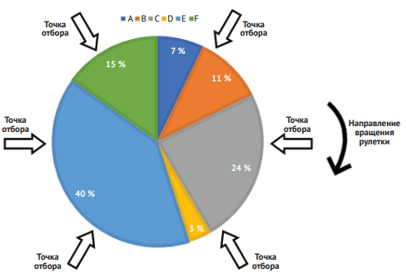

Ранжированный отбор. Метод ранжированного отбора похож на правило рулетки, но значения приспособленности используются не для вычисления вероятностей выбора, а просто для сортировки индивидуумов. После сортировки каждому индивидууму назначается ранг, соответствующий его позиции в списке, а вероятности секторов рулетки вычисляются на основе этих рангов.
Ранжированный отбор полезен, когда есть несколько индивидуумов, гораздо лучше приспособленных, чем все остальные. Использование ранга вместо самой приспособленности мешает этим индивидуумам захватить всю популяцию в следующем поколении, поскольку ранжирование сглаживает значительные различия.
Кроме того, когда все индивидуумы обладают почти одинаковой приспособленностью, ранжированный отбор позволяет разделить их, отдавая преимущество лучшим, даже когда различия малы.

Индивидуум | Приспособленность | Ранг | Относительная доля
A | 8 | 2 | 9%
B | 12 | 3 | 14%
C | 27 | 5 | 24%
D | 4 | 1 | 5%
E | 45 | 6 | 29%
F | 17 | 4 | 19%

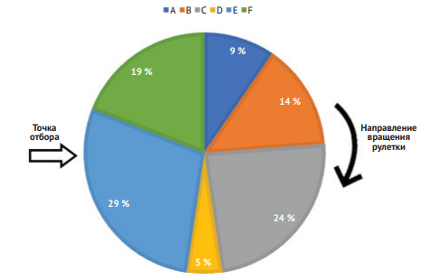

Масштабирование приспособленности. Если при ранжированном отборе приспособленности заменяются рангами, то в случае масштабирования приспособленности к исходным значениям приспособленности применяется линейное преобразование, которое переводит их в желательный диапазон:

масштабированная приспособленность = a × (исходная приспособленность) + b,

где a и b - постоянные выбираемые по нашему усмотрению. Например, в предыдущих примерах значения приспособленности лежали в диапазоне от 4 (у индивидуума D) до 45 (у индивидуума E). Допустим, мы хотим перевести их в диапазон от 50 до 100. Тогда a и b вычисляются из уравнений
- 50 = a × 4 + b (наименьшая приспособленность);
- 100 = a × 45 + b (наибольшая приспособленность).
Решая эту систему двух линейных уравнений, получаем следующие параметры масштабирования:
a = 1.22, b = 45.12.
Таким образом, масштабированные значения приспособленности вычисляются по формуле
масштабированная приспособленность = 1.22 × (исходная приспособленность) + 45.12
Добавив в таблицу столбец, содержащий значения масштабированной приспособленности, убеждаемся, что все они действительно попадают в диапазон от 50 до 100.

Индивидуум | Приспособленность | Масштабированная  приспособленность | Относительная доля
A | 8 | 55 | 13%
B | 12 | 60 | 15%
C | 27 | 78 | 19%
D | 4 | 50 | 12%
E | 45 | 100 | 25%
F | 17 | 66 | 16%
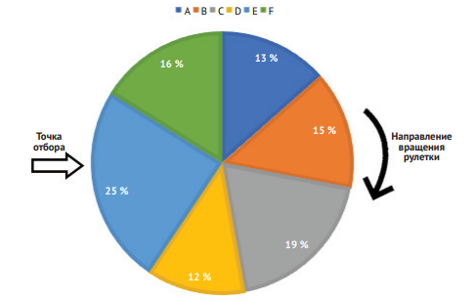

Турнирный отбор. В каждом раунде турнирного отбора из популяции выбираются два или более индивидуумов, и тот, у кого приспособленность больше, выигрывает и отбирается в следующее поколение. Чем больше размер турнира, тем выше шансы, что в раундах будут участвовать лучшие индивидуумы, и тем меньше шансов у слабых участников победить в турнире и отобраться.
У этого метода отбора есть интересная особенность: если мы умеем сравнивать любых двух индивидуумов и определять, какой из них лучше, то сами значения функции приспособленности и не нужны.

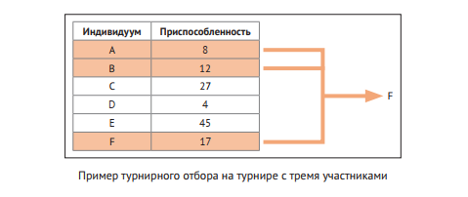

Методы скрещивания
Оператор скрещивания (или рекомбинации) соответствует биологическому скрещиванию при половом размножении. Он используется для комбинирования генетической информации двух индивидуумов, выступающих в роли родителей, в процессе порождения потомков (обычно двух).
Как правило, оператор скрещивания применяется не всегда, а с некоторой (высокой) вероятностью. Если скрещивание не применяется, то копии обоих
родителей переходят в следующее поколение без изменения.
Ниже опишем некоторые методы скрещивания и типичные примеры их применения.

Одноточечное скрещивание. В этом случае позиция в хромосомах обоих родителей выбирается случайным образом. Эта позиция называется точкой скрещивания, или точкой разреза. Гены одной хромосомы, расположенные справа от этой точки, обмениваются с точно так же расположенными генами другой хромосомы. В результате мы получаем двух потомков, несущих генетическую информацию обоих родителей.
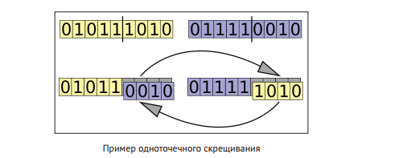
Двухточечное и k-точечное скрещивание. При двухточечном скрещивании случайным образом выбираются по две точки скрещивания в каждой хромосоме. Гены одной хромосомы, расположенные между этими точками, обмениваются с точно так же расположенными генами другой хромосомы.
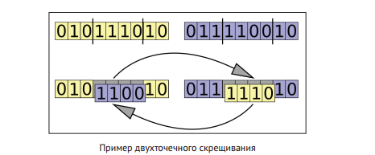

Равномерное скрещивание. При равномерном скрещивании каждый ген обоих родителей определяется независимо путем случайного выбора с равномерным распределением. Когда выбирается 50 % генов, оба родителя имеют одинаковые шансы повлиять на потомков.
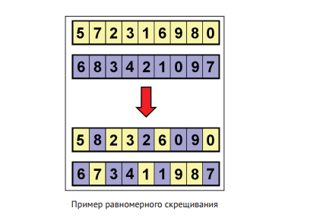

Упорядоченное скрещивание. Метод упорядоченного скрещивания (OX1) стремится по возможности сохранить относительный порядок родительских генов. Продемонстрируем его на примере хромосом длины шесть.
На первом шаге мы выполняем двухточечное скрещивание со случайно
выбранными точками разреза, как показано на рисунке ниже (родители изображены слева):
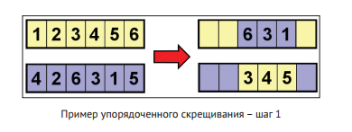
Затем начинаем заполнять оставшиеся гены в каждом потомке, для чего обходим гены родителя в их исходном порядке, начиная со следующего за второй точкой разреза. В первом родителе в этой позиции находится 6, но это число уже присутствует в потомке, поэтому мы переходим к следующей позиции (с возвратом в начало), в которой находится 1. Это число также уже имеется. Следующим является число 2. Поскольку его еще нет в потомке, добавляем его, как показано на рисунке ниже. Для второй пары родитель - потомок мы начинаем с позиции, в которой находится 5. Поскольку это число уже присутствует в потомке, переходим к числу 4. Оно тоже присутствует, поэтому идем дальше и заканчиваем в позиции, где находится число 2, которое мы добавляем в потомка. Результат также показан на рисунке.
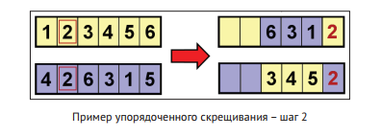
Следующим числом для первого родителя будет 3 (оно уже присутствует в потомке), а за ним 4, которое добавляется к потомку. Для второго родителя следующим идет ген 6. Поскольку его еще нет в потомке, добавляем. Результат показан на рисунке ниже.
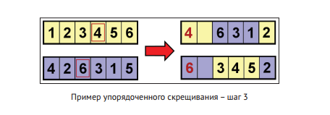
Продолжая таким же манером, мы заполним все свободные позиции в потомках и придем к окончательным хромосомам-потомкам:
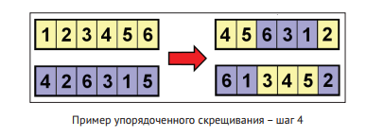
Существуют и другие методы скрещивания, некоторые из них встретятся
нам позже. Но благодаря гибкости генетических алгоритмов вы можете придумать и свои методы.

Методы мутации
Мутация - последний генетический оператор, применяемый при создании
нового поколения. Он применяется к потомку, созданному в результате операций отбора и скрещивания.
Операция мутации вероятностная, обычно она выполняется изредка, с очень низкой вероятностью, поскольку может ухудшить качество индивидуума, к которому применена. В некоторых вариантах генетических алгоритмов вероятность мутации постепенно увеличивается, чтобы предотвратить стагнацию и повысить разнообразие популяции. С другой стороны, если частота мутации слишком велика, то генетический алгоритм выродится в случайный поиск.
Ниже рассмотрим методы мутации.

Инвертирование бита. Для двоичной хромосомы мы можем случайным образом выбрать ген и инвертировать его (взять двоичное дополнение) также можно пойти дальше и инвертировать не один, а сразу несколько генов.
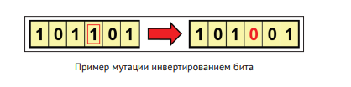

Мутация обменом. Этот метод применим как к двоичным, так и к целочисленным представлениям хромосом. В нём случайным образом выбираются две позиции (гена), и их значения меняются местами. Данный оператор чаще всего используется для хромосом, представляющих собой перестановки или упорядоченные последовательности, так как в результате мутации набор аллелей (значений) в хромосоме не изменяется, меняется только их порядок.

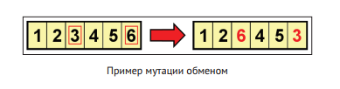
Мутация обращением. При применении этого метода к двоичной или целочисленной хромосоме выбирается случайная последовательность генов, и порядок генов в ней меняется на противоположный. Как и мутация обменом, мутация обращением годится для хромосом, представляющих упорядоченные списки.
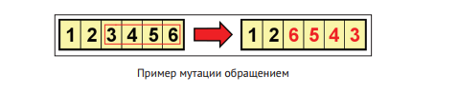
Мутация перетасовкой. Еще один оператор мутации, подходящий для хромосом, представляющих упорядоченные списки, – мутация перетасовкой. В этом случае выбирается случайная последовательность генов, и порядок генов в ней изменяется случайным образом (тасуется).
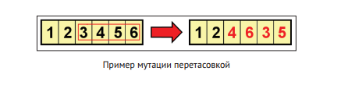

Элитизм и образование ниш
Элитизм - это метод формирования нового поколения, при котором определённое число наиболее приспособленных особей текущей популяции автоматически переносится в следующее поколение без изменений, что обеспечивает сохранение лучших найденных решений и повышает эффективность сходимости алгоритма.
Элитизм оказывает заметный положительный эффект на качество алгоритма, поскольку не нужно тратить времени на повторное открытие хороших решений, потерянных в результате эволюции.
Образование ниш - это совокупность методов поддержания разнообразия популяции, направленных на разделение особей на группы (ниши), внутри которых происходит конкуренция, что позволяет одновременно исследовать несколько альтернативных решений и предотвращает преждевременную сходимость алгоритма.

Пример реализации генетического алгоритма для реконструкции изображения

Для наглядной демонстрации работы генетического алгоритма рассмотрим задачу реконструкции изображения. Данный пример позволяет проследить эволюционный процесс оптимизации и увидеть, как популяция решений постепенно приближается к заданному эталонному изображению. Ознакомиться полностью с кодом проекта возможно перейдя на мой github https://github.com/de-vard/genetic-algorithms-for-Dubna
Для реализации алгоритма были использованы следующие библиотеки:
- DEAP - библиотека для построения и запуска эволюционных алгоритмов, предоставляющая готовые реализации операторов отбора, скрещивания и мутации.
- Pillow - используется для загрузки изображений различных форматов, рисования многоугольников и сохранения результатов.
- scikit-image - применяется для вычисления метрик сходства изображений, в частности индекса структурного сходства (SSIM).
- OpenCV - используется для преобразования изображений и вычисления среднеквадратичной ошибки (MSE).
- NumPy - обеспечивает эффективные численные вычисления.
- Matplotlib и Seaborn - применяются для визуализации изображений и графиков изменения функции приспособленности.
Каждая особь в популяции представляет собой набор параметров, описывающих изображение, составленное из множества многоугольников. В данной реализации используются треугольники, что означает, что каждый многоугольник задаётся:
- координатами вершин,
- значениями цветовых компонент (RGB),
- коэффициентом прозрачности (alpha).
Все параметры нормализованы и хранятся в виде вещественных чисел в диапазоне от нуля до единицы. Таким образом, хромосома одной особи представляет собой вектор вещественных чисел фиксированной длины.

Формирование изображения. Класс ImageTest отвечает за преобразование хромосомы в изображение и сравнение результата с эталоном. На основе параметров многоугольников создаётся новое изображение, на которое последовательно накладываются полупрозрачные фигуры. Это позволяет получать сложные визуальные структуры даже при ограниченном числе примитивов.
Функция приспособленности. В качестве функции приспособленности используется мера различия между сгенерированным изображением и эталоном. В работе реализованы два варианта метрик:
- MSE (Mean Squared Error) - среднеквадратичная ошибка между пикселями изображений;
- SSIM (Structural Similarity Index) — метрика структурного сходства.
Основной оптимизируемой величиной является MSE, которая минимизируется в ходе эволюции. Чем меньше значение ошибки, тем ближе реконструированное изображение к оригиналу.

Генетические операторы. В процессе эволюции используются стандартные операторы генетического алгоритма:
- Отбор - турнирный отбор с размером турнира 2;
- Скрещивание - симулированное бинарное скрещивание с ограничениями на диапазон значений параметров;
- Мутация - полиномиальная мутация с малой вероятностью изменения каждого гена.
Для повышения стабильности алгоритма введён элитизм, при котором лучшие особи каждого поколения автоматически переносятся в следующее поколение без изменений.

Эволюционный цикл с элитизмом. Эволюционный процесс реализован в функции eaSimpleWithElitismAndCallback, которая является модификацией стандартного алгоритма eaSimple из библиотеки DEAP. Основные особенности данной реализации:
- сохранение лучших решений в структуре Hall of Fame;
- повторная оценка только новых особей;
- ведение статистики по поколениям;
- поддержка callback-функции, вызываемой после каждого поколения.
Callback-функция используется для сохранения промежуточных результатов — изображение лучшей особи сохраняется каждые 100 поколений, что позволяет визуально отслеживать процесс эволюции.
Результаты реконструкции изображения
В рамках эксперимента была выполнена реконструкция изображения портрета Моны Лизы Леонардо да Винчи с использованием генетического алгоритма и набора из 100 многоугольников. Алгоритм запускался на протяжении 5000 поколений при размере популяции 200, при этом промежуточные результаты сохранялись каждые 100 поколений для анализа эволюции изображения. В качестве функции приспособленности использовались попиксельная среднеквадратическая ошибка (MSE) и индекс структурного сходства (SSIM). Эксперимент показал, что MSE обеспечивает более точное воспроизведение цветовых характеристик, тогда как SSIM лучше передаёт структуру изображения, но приводит к искажению цветов. Конечный результат визуально приближен к оригиналу, однако содержит характерные геометрические артефакты, обусловленные использованием многоугольников. Дополнительное применение гауссова размытия сглаживает данные дефекты. Также было установлено, что увеличение числа вершин многоугольников повышает точность реконструкции, однако существенно увеличивает вычислительные затраты и время выполнения алгоритма.

Внизу результаты эволюции алгоритма:

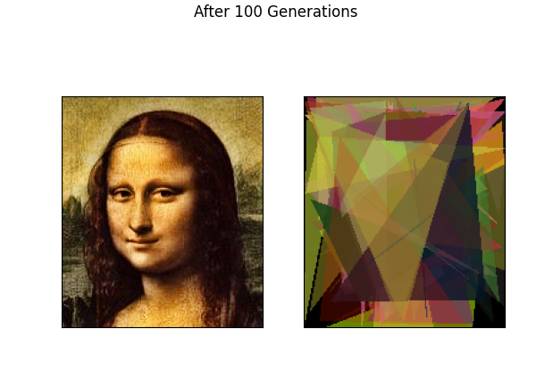
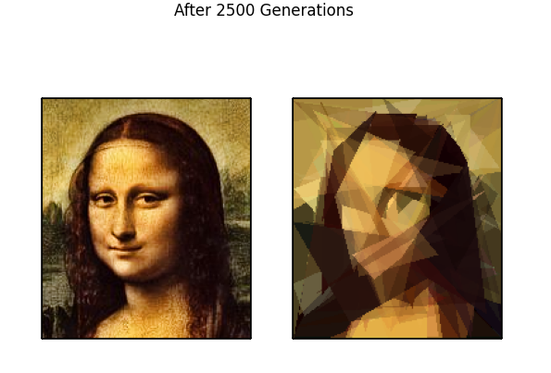
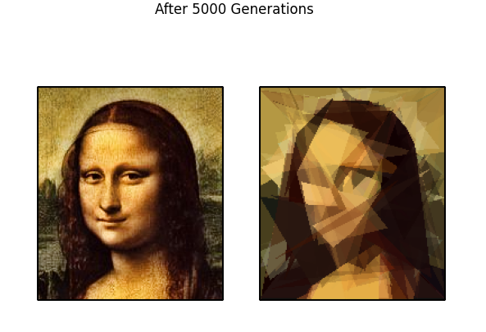

Список литературы
- Вирсански Э. Генетические алгоритмы на Python / пер. с англ. А. А. Слинкина. — М.: ДМК Пресс, 2020. — 286 с.: ил.
- Гладков Л. А., Курейчик В. В., Курейчик В. М. Генетические алгоритмы / Под ред. В. М. Курейчика. — 2-е изд., исправл. и доп. — М.: ФИЗМАТЛИТ, 2010. — 368 с. — ISBN 978-5-9221-0510-1.
- Grow Your Own Picture. URL: https://chriscummins.cc/s/genetics/
- Genetic Programming: Evolution of Mona Lisa. URL: https://rogerjohansson.blog/2008/12/07/genetic-programming-evolution-of-mona-lisa/
- Dey S. Hands-On Image Processing with Python.
- Wang Z., Bovik A. C., Sheikh H. R., Simoncelli E. P. Image quality assessment: From error visibility to structural similarity, IEEE Transactions on Image Processing, 13, 600–612, 2004. URL: https://ece.uwaterloo.ca/~z70wang/publications/

